Quito, 17 de Julio de 2020

Señora Abogada
Damaris Ortiz Pasuy
Secretaria General del Concejo (E)
De mi consideración:

Por medio de la presente en mi calidad de Presidenta de la Comisión de Desarrollo Parroquial, solicito que a través de la Secretaria a su cargo se convoque a una Comisión Ordinaria, el día miércoles 22 de julio, a las 10h00, para tratar el siguiente tema:

- Informe por parte de las administraciones zonales, respecto a las obras ejecutadas, porcentajes de ejecución y obras que faltan por ejecutar de presupuestos participativos, con el detalle por Parroquia Rural. (la presentación debe ser en power point)

La convocatoria está dirigida a los Concejales miembros de la Comisión.

Funcionarios Convocados:
Procuraduría
SGCTYPC
Adm. Zonal Quitumbe
Adm. Zonal Eloy Alfaro
Adm. Zonal Tumbaco
Adm. Zonal Eugenio Espejo
Adm. Zonal Los Chillos
Adm. Zonal Calderón
Adm. Zonal La Delicia

Invitados
Presidentes de las 33 Parroquias Rurales

Segura de contar con su gentil atención, anticipo mis agradecimientos.

ATENTAMENTE,
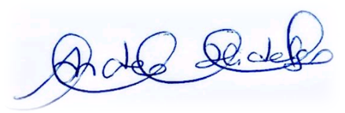
Ing. Andrea Hidalgo Maldonado
CONCEJALA METROPOLITANA
PRESIDENTA DE LA COMISIÓN DE DESARROLLO PARROQUIAL

